政府采购招标文件

2026年灌南县农业农村局铁质分类垃圾桶采购项目

项目编号：JSZC-320724-DYZH-G2026-0008

采 购 人：灌南县农业农村局
采购代理机构：江苏德益臻项目管理有限公司
日 期：2026年07月

目 录

第一章 招标公告
第二章 投标人须知
第三章 评标办法
第四章 项目需求
第五章 合同条款
第六章 投标文件相关格式

第一章 招标公告
受灌南县农业农村局的委托，江苏德益臻项目管理有限公司就2026年灌南县农业农村局铁质分类垃圾桶采购项目进行公开招标采购，欢迎符合条件的投标人投标。
项目概况
2026年灌南县农业农村局铁质分类垃圾桶采购项目的潜在投标人应在江苏政府采购网获取招标文件，并于2026年07月31日 09 点00分（北京时间）前上传电子投标文件。
一、项目基本情况
项目编号：JSZC-320724-DYZH-G2026-0008
项目名称：2026年灌南县农业农村局铁质分类垃圾桶采购项目
预算金额：140万元，投标报价超过预算金额的均视为无效标；
采购需求：灌南县农业农村局采购铁质分类垃圾桶5000只，单价最高限价280元/只，具体详见招标文件技术参数；
合同履行期限：合同签订后一周内就开始供货，30天内完成供货；
地点：灌南县（采购人指定地点）。
售后服务（质保期）：自验收合格之日起2年。
供货时提交产品合格证书，否则业主有权拒收。
质量要求：满足招标文件技术参数要求。
对项目采购需求部分的询问、质疑请与采购人联系，由采购人负责答复。
本项目（是/否√）接受联合体投标。
二、申请人的资格要求：
1.满足《中华人民共和国政府采购法》第二十二条规定，并提供下列材料：
（1）法人或者其他组织的营业执照等证明文件，自然人的身份证明；
（2）具有良好的商业信誉和健全的财务会计制度；
（3）依法缴纳税收和社会保障资金的相关材料；
（4）具备履行合同所必需的设备和专业技术能力的声明及证明材料；
（5）参加政府采购活动前三年内在经营活动中没有重大违法记录的书面声明。

根据连财购〔2023〕4号文件精神，第（2）、（3）项可以提供《财务状况报告及税收、社会保障资金缴纳情况承诺函》，详见招标文件格式。
2.落实政府采购政策需满足的资格要求：无
3.本项目的特定资格要求：
（1）资格审查现场查询时，被信用中国、中国政府采购网列入失信被执行人、税收违法黑名单、政府采购严重违法失信行为记录名单的供应商，拒绝其参与政府采购活动。
备注：采购人或采购代理机构通过信用中国网站（www.creditchina.gov.cn）、中国政府采购网（www.ccgp.gov.cn），对供应商信用记录情况进行查询，查询结果页面打印留存。
（2）若投标单位法定代表人参与投标，则仅需提供法定代表人身份证；若授权代理人参与投标，则需提供企业法人委托书、授权人身份证、被授权人身份证。
（3）投标单位的负责人为同一人或者存在直接控股、管理关系的不同供应商，不得参加同一合同项下的政府采购活动。否则，相关投标均无效。
（4）本项目不接受联合体参与投标，成交后不得分包、转包。
（5）法律、行政法规规定的其他条件。
三、获取招标文件
1.时间：2026年07月10日至2026年07 月17日23时59分止；
2.方式：在“江苏政府采购网”自行免费下载招标文件。
（1）潜在投标人访问电子招标投标交易平台的网络地址和方法：
①登录http://jszfcg.jsczt.cn/ ，或进入江苏政府采购网，点击“苏采云”进入系统。
②“苏采云”系统用户注册-获取“CA数字证书”-CA绑定与登录-网上报名-下载招标文件(后缀名为“.kedt”)-将后缀名为“.kedt”的招标文件导入政府采购客户端工具-制作投标文件--导出加密的投标文件(后缀名为zip)--通过“苏采云”系统上传投标文件。具体见《江苏省政府采购管理交易系统(苏采云)供应商操作手册》。
③潜在供应商访问“苏采云”系统的网络地址和方法:“苏采云”系统的网址:http://jszfcg.jsczt.cn/。
④“CA数字证书”的获取:供应商需办理CA锁，“苏采云”系统目前仅支持政务CA、方正签章，省内各地区办理的用于“苏采云”平台的政务CA、方正签章全省通用。“CA数字证书”的办理方法详见《江苏省政府采购数字证书(供应商)CA及电子签章办理指南》。
⑤招标文件(后缀名为“.kedt”)、供应商操作手册及政府采购客户端工具可通过“苏采云”系统--已报名项目--报名详情页面内相应链接进行下载。
⑥招标代理机构(采购代理机构)将数据电文形式的招标文件加载至“苏采云”系统，供潜在供应商下载或者查阅。

⑦请潜在投标单位提前安装相应的控件(详见《江苏省政府采购管理交易系统(苏采云)供应商操作手册>)并使用谷歌浏览器登录“苏采云”系统参与不见面开评标。
注:如潜在供应商未按上述要求操作，将自行承担所产生的风险。
3.售价：0元。
四、提交投标文件截止时间、开标时间和地点
截止时间：2026年07月31日 09 点00分（北京时间）
开标时间：2026年07月31日 09 点00分（北京时间）
地点：“苏采云”政府采购交易系统网上开标大厅
五、公告期限
自本公告发布之日起5个工作日。
六、其他补充事宜
（1）本项目不收取投标保证金。
（2）投标人开标前完成网上投标文件上传。
（3）无论出于何种原因，采购人可以对已发出的招标文件进行修改、补充或变更，其内容作为招标文件的重要组成部分，请各投标人关注发布平台。若因投标人自身原因未及时关注本项目有关修改、补充或变更信息，导致投标文件编制或提交失误，由此造成的一切损失由投标人自行承担。
（4）投标单位制作投标文件时如遇投标工具中投标格式与采购文件不一致，请投标单位按照采购文件中投标格式要求编制一份投标文件资料添加在投标工具其他材料中。
七、对本次招标提出询问，请按以下方式联系。
1.采购人信息
名称：灌南县农业农村局
地址：灌南县人民中路行政集中办公区
联系人：王主任
联系电话：15195706902
2.采购代理机构信息
名称：江苏德益臻项目管理有限公司
公司地址：江苏省连云港市赣榆区青口镇苏北水产品交易市场D幢662室-681室
联系方式：祁工
联系电话：19851811116
特别说明：
1.根据省财政厅《关于更换全省政府采购交易系统CA数字证书和电子签章的通知》（苏财购〔2023〕101号），“苏采云”政府采购交易系统（以下简称苏采云系统）的CA数字证书、电子签章已更换为江苏省电子政务证书认证中心CA和方正国际软件（北京）有限公司电子签章。如果投标人通过苏采云系统参与政府采购项目，需要更换CA数字证书和电子签章。具体办理指南和操作手册见链接：http://www.ccgp-jiangsu.gov.cn/jiangsu/zlxz/ee/ee3a4bc5a3454aa2b0d9312230633ce9.html。
领取CA和办理电子签章（请至连云港市财政局（海州区海连中路66号）西门向南约20米办理，具体联系方式见《苏采云系统供应商操作手册》（以下简称《操作手册》））、进行注册并按《操作手册》要求制作、上传电子投标文件。
2.有关本次招标的事项若存在变动或修改，敬请及时关注在“江苏政府采购网”发布的更正公告。若因供应商自身原因未及时关注本项目有关修改、补充或变更信息，导致响应文件编制或提交失误，由此造成的一切损失由供应商自行承担。

第二章 投标人须知

一、总则

1、采购方式
1.1 本次招标采取公开招标方式，本招标文件仅适用于招标公告中所述项目。

2、合格的投标人

2.1 满足招标公告中申请人的资格要求的规定。
2.2 银行、保险、石油石化、电力、电信等特殊行业法人的分支机构（不具有独立的法人资格）参与本项目政府采购活动的，应当提供总公司出具的愿为其参与政府采购活动以及履约行为承担民事责任的承诺书（或授权书）。

2.3 满足本招标文件全部实质性要求和条件的规定。
2.4 符合上述条件的投标人应承担投标及履约过程应承担的全部责任与义务。

3、适用法律
3.1 本次招标及由此产生的合同受中华人民共和国有关的法律法规制约和保护。

4、投标费用
4.1 投标人应自行承担所有与参加投标有关的费用，无论投标过程中的做法和结果如何，采购人和代理机构在任何情况下均无义务和责任承担这些费用。
4.2本采购代理费(按苏政采协【2024】20号文招标收费标准计取)由成交供应商在领取成交通知书时一次性支付。供应商综合考虑在投标报价中，采购人不再另行支付。
5、招标文件的约束力
5.1 投标人一旦参与本项目采购活动，即被认为接受了本招标文件的规定和约束。

二、招标文件

6、招标文件的构成

6.1 招标文件由以下部分构成：
（1）投标邀请
（2）投标人须知
（3）合同文本
（4）采购需求
（5）评标方法与评标标准
（6）投标文件格式
请仔细检查招标文件是否齐全，如有缺漏请立即与代理机构联系解决。

7、招标文件的澄清
7.1 任何要求对招标文件进行澄清的投标人，应在投标截止时间十日前按招标公告中的联系方式通知采购人或者代理机构。

8、招标文件的修改
8.1 在投标截止时间前，采购人和代理机构可以对招标文件进行修改。
8.2 采购人和代理机构有权按照法定的要求推迟投标截止时间和开标时间。
8.3 招标文件的修改将在江苏政府采购网公布，补充文件将作为招标文件的组成部分，并对投标人具有约束力。

三、投标文件编制

9、投标文件编写注意事项
9.1 投标人应当仔细阅读招标文件中所有的事项、格式、条款和规范等要求，在完全了解招标内容、技术性能要求和商务条件后，按照招标文件的要求编制投标文件。投标文件应当对招标文件提出的要求和条件作出明确响应，并保证所提供的全部资料的真实性。
9.2 对招标文件提出的实质性要求和条件作出响应是指投标人必须对招标文件中标明实质性要求和条件的技术参数及性能配置、数量、价格、售后服务、合同主要条款及其它要求等内容逐条作出满足原要求和条件的响应。

10、投标文件的语言及度量衡单位
10.1 除专用术语外，投标人提交的投标文件以及投标人与采购人和代理机构就有关投标的所有来往通知、函件和文件均应使用简体中文。必要时专用术语应附有中文解释。投标人提交的支持资料和已印制的文献可以使用外文，但相应内容应附有中文翻译本，在解释投标文件时以中文翻译本为准。未附中文翻译本或翻译本中文内容明显与外文内容不一致的，其不利后果由投标人自行承担。
10.2 除技术性能另有规定外，投标文件所使用的度量衡单位，均须采用国家法定计量单位。

11、投标文件的构成
11.1 投标人编写的投标文件应包括资格证明文件、符合性证明文件、投标分项报价表、技术要求响应及偏离表、商务要求响应及偏离表、其他证明文件、投标函、开标一览表等部分。
11.2 如投标文件制作工具中格式和内容与江苏政府采购网发布的招标文件不一致，请以江苏政府采购网发布的招标文件为准。
11.3 特别提醒投标人，混乱的编排导致投标文件被误读或评标委员会（以下简称评委会）查找不到有效文件是投标人的风险。

12、证明投标人及投标标的符合招标文件规定的文件
12.1 投标人应按照招标文件要求提交证明文件，证明其及投标标的符合招标文件规定。
12.2 招标文件对证明文件无明确形式要求的，证明文件可以以文字资料、图纸和数据等形式提交。
12.3 投标人委托代理时应当提交授权委托书，请按招标文件第六章给定格式及要求填写并附法定代表人（单位负责人）与委托代理人身份证明。

13、投标分项报价表
13.1 投标人应根据投标报价要求在投标分项报价表中列明各项投标单价、总价等。
13.2 投标文件中的单价和总价无特殊规定的采用人民币报价，以元为单位标注。招标文件中另有规定的按规定执行。

14、技术要求响应及偏离表、商务要求响应及偏离表
14.1 技术要求是指对采购标的的功能和质量要求，包括性能、材料、结构、外观、安全，或者服务内容和标准等。商务要求是指取得采购标的的时间、地点、财务和服务要求，包括交付（实施）的时间（期限）和地点（范围），付款条件（进度和方式），包装和运输，售后服务，保险等。投标人应对招标文件中的技术要求与商务要求逐项作出响应或偏离。
14.2 投标人可在投标文件中提供认为需要的其他技术文件或说明。

15、服务承诺、培训计划、人员安排及其他
15.1 投标人应根据招标文件要求提供有关售后服务的管理制度，售后服务机构的分布情况，售后服务人员的数量、素质、技术水平及售后服务的反应能力等。

15.2 投标人应根据招标文件要求提供培训计划、人员安排等。
15.3 投标人应根据招标文件要求提供所投标的的主要组成部分、功能设计、实现思路及关键技术等。

16、投标函和开标一览表
16.1 投标人应按照招标文件提供的格式完整、正确填写投标函、开标一览表。
16.2 对于采用货币报价的项目，开标一览表中的投标总报价应与投标分项报价表中的投标总报价一致，如不一致，不作无效投标处理，但评标时以开标一览表中价格为准。

17、投标有效期
17.1 投标有效期为招标文件规定的开标之日后六十（60）天。投标有效期比规定短的将被视为未实质性响应招标文件而予以拒绝。
17.2 在特殊情况下，代理机构于原投标有效期满之前，可向投标人提出延长投标有效期的要求。这种要求与答复均应采用书面形式。投标人可以拒绝代理机构的这一要求而放弃投标，同意延长投标有效期的投标人既不能要求也不允许修改其投标文件。受投标有效期约束的所有权利与义务均延长至新的有效期。

四、投标文件递交

18、电子投标文件的递交
18.1 投标人应当按照《操作手册》规定，在投标截止时间前制作并递交（上传）电子投标文件。

19、投标截止时间
19.1 投标人递交（上传）电子投标文件的时间不得迟于招标公告中规定的投标截止时间。
投标人应充分考虑计算机硬件、软件及网络环境等风险因素，如因投标人自身原因造成电子投标文件递交（上传）不成功的按照本招标文件第二章第27.1条规定作无效投标处理。
19.2 采购人和代理机构可以按照规定，通过修改招标文件酌情延长投标截止时间，在此情况下，投标人的所有权利和义务以及投标人受制的截止时间均应以延长后新的截止时间为准。

20、投标文件的拒收
20.1 代理机构拒绝接收在招标文件规定的投标截止时间后递交（上传）的任何投标文件。

21、投标文件的撤回和修改
21.1 投标人可在投标截止时间前，撤回其电子投标文件，具体操作方法见《操作手册》。
21.2 投标人可在投标截止时间前，对其电子投标文件进行修改，具体操作方法见《操作手
册》。在投标截止时间之后，投标人不得对其电子投标文件做任何修改。
21.3 在投标截止时间至招标文件规定的投标有效期满之间的这段时间内，投标人不得撤回其投标。

五、开标与评标

22、开标
22.1 代理机构将在招标公告中规定的时间和地点组织公开开标。投标人应当按时参加开标活动，并在“苏采云”系统规定的时间内对其投标文件进行解密。
22.2 开标仪式由代理机构组织。“苏采云”系统将自动对项目进行开标，并宣布各投标人名称等内容。
22.3 投标人在开标过程中涉及到的投标文件解密、开标结果确认等工作，应当按照《操作手册》规定执行。
22.4 投标人如果对开标过程和开标记录有疑义，应当按照《操作手册》规定提出，未在“苏采云”系统《开标记录表》宣布后5分钟内提出的，视同认可开标结果。

22.5 投标人未参加开标的，视同认可开标结果。
22.6 投标人在开标、评标全过程中应保持通讯畅通，及时登录“苏采云”系统查阅、答复相关信息，并安排专人与代理机构及评委会联系。

23、评标委员会

23.1 开标后，代理机构将组织评标委员会进行评标。
23.2 评标委员会由采购人代表和有关技术、经济等方面的评审专家组成，且人员构成符合政府采购有关规定。
23.3 评标委员会按照采购文件规定的评审程序、评审方法和评审标准进行独立评审并确定中标候选人。

24、评标过程的保密与公正
24.1凡是与审查、澄清、评价和比较投标的有关资料以及授标建议等，采购人、评审专家、代理机构均不得向投标人或与评标无关的其他人员透露。
24.2 在评标过程中，投标人不得以任何行为影响评标过程，否则其投标文件将被作为无效投标文件。
24.3 代理机构和评标委员会不向未中标的投标人解释未中标原因，也不公布评标过程中的相关细节。
24.4 采用综合评分法的项目，未中标的投标人可于中标结果公告期限届满之日起通过“苏采云”系统查看自己的评审得分及排序情况。

25、投标文件的澄清
25.1 评标期间，评委会对投标文件中含义不明确、同类问题表述不一致或者有明显文字和计算错误的内容，有权要求投标人作出必要的澄清、说明或者补正。
投标人的澄清、说明或者补正应当加盖公章，或者由法定代表人（单位负责人）或其授权的代表签字。投标人的澄清、说明或者补正不得超出投标文件的范围或者改变投标文件的实质性内容。
评委会并非对每个投标人都提出澄清、说明或者补正要求。
25.2 需要投标人进行澄清、说明或者补正的，评委会将通过“苏采云”系统向投标人发出“澄清要求函”，接到“澄清要求函”的投标人应当按照要求在“苏采云”系统中提交“澄清响应函”，并加盖CA电子公章。澄清、说明或者补正的内容作为投标文件的补充部分，具体操作方法见《操作手册》。
25.3 接到评委会澄清、说明或者补正要求的投标人如未按要求响应，其风险由投标人自行承担。

26、对投标文件的初审

26.1 投标文件初审分为资格审查和符合性审查。
（1）资格审查：采购人依据法律法规和招标文件的规定，对投标文件中的资格证明文件进行审查。资格审查的结论，采购人应向评委会进行反馈。
采购人在进行资格审查的同时，将在信用中国网站（www.creditchina.gov.cn）、中国政府采购网（www.ccgp.gov.cn）查询投标人的信用记录，以确定投标人是否具备投标资格，查询结果留存并归档。
接受联合体的项目，两个以上的自然人、法人或者其他组织组成一个联合体，以一个供应商的身份共同参与政府采购活动的，联合体成员中任何一方存在不良信用记录的，视同联合体存在不良信用记录。
（2）符合性审查：评委会依据招标文件的规定，从投标文件的有效性、完整性和对招标文件的响应程度进行审查，以确定其是否对招标文件的全部实质性要求作出响应。
未通过资格审查或符合性审查的投标人，将通过“苏采云”系统中告知其未通过的原因，评审结束后，将不再告知。
26.2在详细评标之前，评委会将首先审查每份投标文件是否实质性响应了招标文件的要求。实质性响应的投标应当是与招标文件要求的全部实质性条款、条件和规格相符，没有重大偏离或保留的投标。
所谓重大偏离或保留是指与招标文件规定的实质性要求存在负偏离，或者在实质上与招标文件不一致，而且限制了合同中买方和采购人的权利或投标人的义务，纠正这些偏离或保留将会对其他实质性响应要求的投标人的竞争地位产生不公正的影响。重大偏离的认定须经过评委会以少数服从多数的原则作出结论。评委会决定投标文件的响应性只根据投标文件本身的内容，而不寻求外部的证据。
26.3 如果投标文件实质上没有响应招标文件的要求，评委会将予以拒绝，投标人不得通过修改或撤销不符合要求的偏离或保留而使其投标成为实质性响应的投标。
26.4 评委会将对确定为实质性响应的投标进行进一步审核，看其是否有计算上或累加上的算术错误，修正错误的原则如下：
（1）投标文件中开标一览表内容与投标文件中相应内容不一致的，以开标一览表为准。
（2）大写金额和小写金额不一致的，以大写金额为准。
（3）单价金额小数点或者百分比有明显错位的，以开标一览表的总价为准，并修改单价。
（4）总价金额与按单价汇总金额不一致的，以单价金额计算结果为准。
同时出现两种以上错误的，按照前款规定的顺序修正。
26.5 评委会将按上述修正错误的方法调整投标文件中的投标报价，并通过“苏采云”系统告知投标人，调整后的价格对投标人具有约束力。如果投标人不接受修正后的价格，则其投标将被拒绝。

27、无效投标条款和废标条款

27.1 无效投标条款：

（1）投标人未按照招标文件要求递交（上传）电子投标文件的。
（2）投标人在“苏采云”系统规定的时间内未成功解密电子投标文件的。

（3）投标人不具备招标文件中规定的资格要求的。
（4）投标人被信用中国网站（www.creditchina.gov.cn）、中国政府采购网（www.ccgp.gov.cn）列入失信被执行人、重大税收违法案件当事人名单、政府采购严重违法失信行为记录名单及其他不符合《中华人民共和国政府采购法》第二十二条规定情形的。
（5）投标人提交两个（含两个）以上不同的投标报价的。
（6）投标人的报价超过了采购预算或者最高限价的。
（7）评委会认为投标人的报价明显低于其他通过符合性审查投标人的报价，有可能影响产品质量或者不能诚信履约，将通过“苏采云”系统要求其在合理的时间内提供说明，必要时提交相关证明材料，投标人不能证明其报价合理性的。
（8）不符合招标文件规定的实质性要求和条件的。
（9）本项目采购产品（如有）被财政部、国家发改委、生态环境部等列入“节能产品品目清单”“环境标志产品品目清单”强制采购范围，而投标人投标产品不在强制采购范围内或者未按要求提供国家确定的认证机构出具的、处于有效期之内的节能产品认证证书的。
（10）投标人未通过符合性审查的。
（11）投标文件含有采购人不能接受的附加条件的。
（12）投标文件未按照招标文件要求加盖公章（CA电子公章）的。

（13）其他法律、法规及本招标文件规定的属于无效投标的情形。

27.2 有下列情形之一的，视为投标人串通投标，投标无效：
（1）不同投标人的投标文件由同一单位或者个人编制。
（2）不同投标人委托同一单位或者个人办理投标事宜。
（3）不同投标人的投标文件载明的项目管理成员或者联系人员为同一人。
（4）不同投标人的投标文件异常一致或者投标报价呈规律性差异。
（5）不同投标人的投标文件相互混装。

27.3 废标条款：

（1）因“苏采云”系统故障原因造成开标不成功的。
（2）评委会认定招标文件存在歧义、重大缺陷导致评标工作无法进行，或者招标文件内容违反国家有关强制性规定的。
（3）符合专业条件的供应商或者对招标文件作实质响应的供应商不足三家的。
（4）出现影响采购公正的违法、违规行为的。
（5）因重大变故，采购任务取消的。
27.4出现投标截止时间结束后参加投标的供应商或者在评标期间对招标文件做出实质响应的供应商不足三家情况的，按照政府采购有关规定执行。

六、定标

28、确定中标单位
28.1 中标候选人的选取原则和数量详见招标文件第五章规定。

28.2 采购人应根据评委会推荐的中标候选人确定中标人。
28.3 代理机构将在江苏政府采购网发布中标公告，公告期限为1个工作日。
28.4排名第一的中标候选人放弃中标、因不可抗力不能履行合同、不按照招标文件要求提交履约保证金，或者被查实存在影响中标结果的违法行为等情形，不符合中标条件的，招标人可以按照评标委员会提出的中标候选人名单排序依次确定其他中标候选人为中标人，也可以重新招标。
28.5 若有充分证据证明，中标人存在下列情形之一的，一经查实，将被取消中标资格：
（1）提供虚假材料谋取中标、成交的。
（2）采取不正当手段诋毁、排挤其他供应商的。
（3）与采购人、其他供应商或者代理机构恶意串通的。
（4）向采购人、代理机构行贿或者提供其他不正当利益的。
（5）在招标采购过程中与采购人进行协商谈判的。
（6）属于本招标文件规定的无效情形，但在评标过程中又未被评委会发现的。

29、中标通知书
29.1 中标结果确定后，代理机构将向中标人发出中标通知书。请中标人在中标结果公告届满之日起30日内，登录“苏采云”系统及时领取（下载）中标通知书。因系统存储空间有限，自中标结果公告届满之日起30日后，“苏采云”系统不再保证提供中标通知书下载服务，因未及时下载造成的不利后果由中标人自行承担。
29.2 中标通知书将作为政府采购合同的一个组成部分。对采购人和中标人均具有法律效力。中标通知书发出后，采购人改变中标结果的，或者中标人放弃中标项目的，应当依法承担法律责任。
29.3 中标单位在领取中标通知书时需提供与电子投标文件一致的3份纸质胶装投标文件，封面、骑缝需加盖公章。

七、授予合同

30、签订合同
30.1中标人应当在中标通知书发出之日起三十日内，按照招标文件和中标人投标文件的规定，与采购人签订政府采购合同。
30.2 招标文件、中标人的投标文件及招标过程中有关澄清、承诺等文件均应作为合同附件。
30.3 签订合同后，中标人不得将合同标的转包。未经采购人同意，中标人也不得采用分包的形式履行合同，否则采购人有权终止合同。转包或分包造成采购人损失的，中标人应承担相应赔偿责任。
30.4 采购人自采购合同签订之日起2个工作日内（合同的签订日期计算），将政府采购合同在江苏政府采购网上公告。
30.5履约保证金
30.5.1 履约保证金的数额不得超过政府采购合同金额的10%。中标人应当以支票、汇票、本票或者金融机构、担保机构出具的保函等非现金形式提交。中标人可自愿使用履约保函（保险）代替交纳履约保证金，详情请见《关于在全省政府采购领域推行电子履约保函（保险）的通知》（苏财购〔2023〕150号）规定。
30.5.2 中标人违约的，采购人将按照合同约定扣除其全部或部分履约保证金。如中标人违约给采购人造成的损失超过履约保证金的，应当依法赔偿超过部分的损失。
30.5.3 履约保证金自合同生效之日起至合同约定的中标人主要义务履行完毕止，采购人应当按合同约定及时退还履约保证金。
30.5.4 逾期退还履约保证金的采购人承担违约责任，按照中国人民银行同期贷款基准利率向中标人支付超期资金占用费。
30.5.5 本项目履约保证金要求详见招标文件第四章 采购需求。
32、合同标的的追加
32.1 政府采购合同履行中，采购人需追加与合同标的相同的货物、工程或者服务的，在不改变合同其他条款的前提下，可以按照《中华人民共和国政府采购法》第四十九条规定，与供应商协商签订补充合同，但所有补充合同的采购金额不得超过原合同采购金额的百分之十。

33、政府采购履约资金扶持政策
33.1 中标人可凭政府采购合同办理融资贷款，详情请见江苏政府采购网“政采贷”专栏。

八、询问与质疑

34、询问
34.1 供应商对政府采购活动事项有疑问的，可以提出询问，采购人或者代理机构应当在3个工作日内对投标人依法提出的询问作出答复，但答复的内容不得涉及商业秘密。供应商提出的询问超出采购人对代理机构委托授权范围的，代理机构应当告知其向采购人提出。

35、质疑提出
35.1 提出质疑的供应商应当是参与所质疑项目采购活动的供应商。
35.2 供应商认为采购文件、采购过程、采购结果使自己的权益受到损害的，可以在知道或者应知其权益受到损害之日（获取采购文件之日、中标公告发布之日）起七个工作日内以书面形式向采购人、代理机构提出质疑。
供应商应当在法定质疑期内一次性提出针对同一采购程序环节的质疑，供应商如在法定期限内对同一采购程序环节提出多次质疑的，采购人、代理机构将只对供应商第一次质疑作出答复。
未按照采购公告要求获取采购文件的供应商，视为未参与该项目采购活动，不具备对该采购文件提出质疑的法定权利。
35.3 提出质疑时，必须坚持“实事求是”的原则，不能臆测。属于须由法定部门调查、侦查或先行作出相关认定的事项，质疑供应商应当依法申请具有法定职权的部门查清、认定，并将相关结果提供给采购人、代理机构。采购人、代理机构不具有法定调查、认定权限。
35.4 质疑函的接收方式为供应商书面原件提交。联系部门、联系电话和通讯地址详见招标文件第一章。质疑实行实名制，不得进行虚假、恶意质疑。
35.5 质疑函应当使用范本（详见中国政府采购网http://www.ccgp.gov.cn/下载专区），，供应商提出质疑应当提交质疑函和必要的证明材料，应当包括下列内容：
（1）供应商的姓名或者名称、地址、邮编、联系人及联系电话；
（2）质疑项目的名称、编号；
（3）具体、明确的质疑事项和与质疑事项相关的请求；
（4）事实依据；
（5）必要的法律依据；
（6）提出质疑的日期；
（7）必要的证明材料；
（8）营业执照复印件及授权委托书原件、法定代表人（单位负责人）身份证复印件、委托代理人身份证复印件。
供应商为自然人的，应当由本人签字；供应商为法人或者其他组织的，应当由法定代表人、主要负责人，或者其委托代理人签字或者盖章，并加盖单位公章。

36、质疑函的受理和答复
36.1 质疑供应商应当保证其提出的质疑事项及必要的证明材料的真实性及来源的合法性，并承担相应的法律责任。对不能提供必要的证明材料的、涉及商业秘密的、非书面原件形式的、匿名的质疑函将不予受理。必要的证明材料要具备客观性、关联性、合法性，无法查实的（如宣传册、媒体报道、猜测、推理等）不能作为证明材料。采购人、代理机构不负责搜集必要的证明材料等工作。
36.2 对符合法定要求的质疑，采购人、代理机构接收并登记《质疑函登记表》。在处理过程中，发现需要质疑供应商进一步补充必要的证明材料的，质疑供应商应在法定的时间内提供，质疑答复时间相应顺延。质疑供应商不能按时提供必要的证明材料的，视同放弃质疑。
36.3 对不符合质疑要求的，采购人、代理机构有权要求其补充必要的证明材料，质疑供应商未在法定时间内补充必要的证明材料的，视同放弃质疑。

36.4 以下情形的质疑依法不予受理：
（1）内容不符合《政府采购质疑和投诉办法》第十二条规定的质疑。
（2）超出政府采购法定期限的质疑。
（3）以传真、电子邮件等方式递交的非原件形式的质疑。
（4）未参与采购活动或在采购活动中自身权益未受到损害的供应商提出的质疑。
（5）供应商组成联合体，联合体中任何一方或多方未按要求签字（盖章）、加盖公章的质疑。
36.5采购人、代理机构依法受理的质疑，将按照政府采购有关规定，在法定期限内作出答复。

37、质疑处理
37.1 质疑供应商未按照法定程序进行质疑投诉的，视为一般失信行为。
37.2 质疑供应商不配合或者采取不正当手段干扰政府采购质疑、投诉处理工作的，视为一般失信行为。
37.3 质疑供应商投诉受理期间，就同一事项多头举报，干扰财政部门投诉处理的，视为一般失信行为。
37.4 质疑供应商在全国范围12个月内三次以上质疑查无实据的，视为一般失信行为。

37.5质疑供应商采用捏造事实、提供虚假材料或者以非法手段取得证明材料等方式进行虚假、恶意投诉的，视为严重失信行为。（证据来源的合法性存在明显疑问，投诉人无法证明其取得方式合法的，视为以非法手段取得证明材料）
37.6 质疑供应商在全国范围12个月内三次以上投诉查无实据的，视为严重失信行为。

37.7 未尽事宜，依照有关法律、法规执行。

九、政府采购政策功能

38.1本项目执行《关于印发<政府采购促进中小企业发展管理办法>的通知》（财库〔2020〕46号）、《关于印发中小企业划型标准规定的通知》（工信部联企业〔2011〕300号）、《关于政府采购支持监狱企业发展有关问题的通知》（财库〔2014〕68号）、《关于促进残疾人就业政府采购政策的通知》（财库〔2017〕141号）、《关于进一步加大政府采购支持中小企业力度的通知》（财库〔2022〕19号）的规定，专门面向中型企业、小型企业、微型企业、残疾人福利性单位、监狱企业采购。
本项目对提供的服务全部由小型企业、微型企业、残疾人福利性单位和监狱企业承接的报价给予10%的扣除，用扣除后的价格参与评审，但不作为成交价和合同签约价。成交价和合同签约价仍以其投标报价为准。

38.2 参加本项目政府采购活动的供应商应当提供的材料：

（1）投标人为中型企业、小型企业、微型企业的，提供《中小企业声明函》（第六章 投标文件格式）。
（2）符合《关于促进残疾人就业政府采购政策的通知》（财库〔2017〕141号）规定的条件并提供《残疾人福利性单位声明函》（第六章 投标文件格式）的残疾人福利性单位视同小型、微型企业。
（3）符合《关于政府采购支持监狱企业发展有关问题的通知》（财库〔2014〕68号）规定的监狱企业并提供省级以上监狱管理局、戒毒管理局（含新疆生产建设兵团）出具的属于监狱企业证明文件的，视同小型、微型企业。
38.3 享受扶持政策获得政府采购合同的，小微型企业不得将合同分包给大中型企业，中型企业不得将合同分包给大型企业。

39、支持绿色发展
39.1本项目执行《关于印发环境标志产品政府采购品目清单的通知》（财库〔2019〕18号）、《关于印发节能产品政府采购品目清单的通知》（财库〔2019〕19号）等有关规定，采购产品属于品目清单范围的，采购人及其委托的采购代理机构将依据国家确定的认证机构出具的、处于有效期之内的节能产品、环境标志产品认证证书，对获得证书的产品实施政府优先采购或者强制采购。投标人须按招标文件要求提供相关产品认证证书。
39.2 为助力打好污染防治攻坚战，推广使用绿色包装，政府采购货物、工程和服务项目中涉及商品包装和快递包装的，投标人提供产品及相关快递服务的具体包装要求要参考《商品包装政府采购需求标准（试行）》、《快递包装政府采购需求标准（试行）》。
39.3落实挥发性有机化合物（VOCs）治理要求，政府采购项目中涉及涂料、胶黏剂、油墨、清洗剂等挥发性有机物产品的，属于强制性标准的，投标人须执行国家和我省 VOCs含量限制标准；投标人优先使用低挥发性原辅材料，将使用低 VOCs 含量的涂料、胶黏剂等纳入政府采购合同条款。

40、政府采购需求标准
40.1 本项目执行《绿色数据中心政府采购需求标准（试行）》、《台式计算机政府采购需求标准（2023年版）》、《便携式计算机政府采购需求标准（2023年版）》、《一体式计算机政府采购需求标准（2023年版）》、《工作站政府采购需求标准（2023年版）》、《通用服务器政府采购需求标准（2023年版）》、《操作系统政府采购需求标准（2023年版）》、《数据库政府采购需求标准（2023年版）》等政府采购需求标准。采购标的如涉及数据中心相关设备及运维服务、台式计算机、便携式计算机、一体式计算机、工作站、通用服务器、操作系统、数据库的，执行相关政府采购需求标准。
41、采购本国产品的支持政策
41.1 本项目政府采购活动中既有本国产品又有非本国产品参与竞争的，依法对本国产品给予价格评审优惠，对本国产品的报价给予20%的价格扣除，用扣除后的价格参与评审。上述支持政策不改变最终中标价格，政府采购合同仍按照中标供应商的报价签订。
41.2 当采购项目或者采购包中含有多种产品，供应商为该采购项目或者采购包提供的符合本国产品标准的产品成本之和占该供应商提供的全部产品成本之和的比例达到80%以上时（供应商需在“第六章 投标文件格式十三 投标分项报价表”中填写比例数值），依法对该供应商提供的全部产品给予价格评审优惠，即对该供应商提供的全部产品的总报价给予20%的价格扣除，用扣除后的价格参与评审。供应商未填写比例数值，或比例数值未达到80%的，将不享受本国产品价格评审优惠。
41.3 供应商需按照招标文件的要求提供《关于符合本国产品标准的声明函》（以下简称《声明函》），如不提供将不享受本国产品价格评审优惠。
41.4 供应商需在《声明函》中逐一、准确填写产品名称、厂名、生产厂址三项信息（《声明函》中用斜线划除的地方无需填写），三项信息中任意一项未填写的视为该项产品不符合本国产品标准，不享受本国产品价格评审优惠。
41.5 评标过程中，如发现供应商在《声明函》内容含义不明确、同类事项与投标（响应）文件表述不一致或者有明显文字错误等情况的，评标委员会应当以书面形式要求供应商作出必要的澄清、说明或者补正。经澄清、说明或者补正的《声明函》仍然不符合《国务院办公厅关于在政府采购中实施本国产品标准及相关政策的通知》（国办发〔2025〕34号）和招标文件规定的，供应商提供的相关产品视为不符合本国产品标准。

41.6政府采购中的本国产品标准及其他未尽事宜详见《国务院办公厅关于在政府采购中实施本国产品标准及相关政策的通知》（国办发〔2025〕34号）
41.7提供生产厂营业执照原件扫描件，否则不享受本国产品价格评审优惠。

解释权
本招标文件是参照《中华人民共和国政府采购法》、《中华人民共和国政府采购法实施条例》、《政府采购货物和服务招标投标管理办法》及相关法律法规编制，解释权属采购人。
构成本招标文件的各个组成文件应互为解释，互为说明；如有不明确或不一致，构成合同文件组成内容的，以合同文件约定内容为准，且以专用合同条款约定的合同文件优先顺序解释；除招标文件中有特别规定外，仅适用于政府采购阶段的规定，按招标公告（投标邀请书）、投标人须知、评标办法、投标文件格式的先后顺序解释；同一组成文件中就同一事项的规定或约定不一致的，以编排顺序在后者为准；同一组成文件不同版本之间有不一致的，以形成时间在后者为准。按本款前述规定仍不能形成结论的，由采购人负责解释。
特别提醒：
根据《关于推动解决政府采购异常低价问题的通知》（财库〔2026〕2号）规定，政府采购评审过程中出现下列情形之一的，评审委员会应当启动异常低价投标审查程序：
1.投标报价低于全部通过符合性审查供应商投标报价平均值65%的，即投标报价<全部通过符合性审查供应商投标报价平均值×65%；
2.投标报价低于通过符合性审查的次低报价供应商投标报价65%的，即投标报价<通过符合性审查的次低报价供应商投标报价×65%；
3.投标报价低于采购项目最高限价65%的，即投标报价<采购项目最高限价×65%；
4.评审委员会基于专业判断，认为供应商报价过低，有可能影响产品质量或者不能诚信履约的其他情形。
相关法律法规对供应商报价有规定的，从其规定。
评审委员会启动异常低价投标审查后，属于前述第1项至第4项情形的，应当要求相关供应商在评审现场合理的时间内对投标价格作出解释，提供项目具体成本测算等与报价合理性相关的书面说明及必要的证明材料，包括但不限于原材料成本、人工成本、制造费用等，给予相关供应商的合理时间为30分钟。其中，属于第3项情形，供应商已随投标文件一并提交相关书面说明及必要的证明材料的，在评审现场可不再重复提交。
评审委员会依据专业经验，参考同类项目中标（中标）价格、类似产品市场价格水平、行业人工费用标准、国家有关部门指导行业协会发布的行业平均成本等情况，对报价合理性进行判断。投标供应商不能提供书面说明、证明材料，或者提供的书面说明、证明材料不能证明其报价合理性的，评审委员会应当将其作为无效投标处理。
采购人、采购代理机构应当为评审委员会在评审现场及时获取同类项目中标（中标）价格、类似产品市场价格水平、行业人工费用标准、国家有关部门指导行业协会发布的行业平均成本等相关信息资料提供便利。评审委员会借助互联网等渠道查询相关信息的，应当严格遵守评审工作纪律，不得实施影响评审公正的行为。
异常低价投标审查的启动原因、审查意见和审查结果应当在评审报告中记录，并随供应商提供的相关书面说明及证明材料，以及评审委员会有关互联网浏览、查询历史一并归档。

第三章 评标办法
一、评标委员会构成：
本采购项目评标委员会的评委由采购人代表、相关专家组成。
二、评标方法：
本项目评标方法采用综合评分法。综合评分法，是指投标文件满足招标文件全部实质性要求，且按照评审因素的量化指标评审得分最高的投标人为中标候选人的评标方法。
三、评标原则：
评标委员会必须公平、公正、客观，不带任何倾向性和启发性；不得向外界透露任何与评标有关的内容；任何单位和个人不得干扰、影响评标的正常进行；评标委员会及有关工作人员不得私下与供应商接触。
四、评标标准：
（一）评标时，评标委员会以招标文件为评标依据，评标委员会各成员独立对每个投标人的投标文件进行评价，并汇总每个投标人的得分。
（二）本项目评分总分为100分，按四舍五入取至小数点后两位。
（三）总得分 =价格分 + 商务技术分
（四）中标标准：评标结果按评审后得分由高到低顺序排列。得分相同的，按投标报价由低到高顺序排列。得分且投标报价相同的并列。投标文件满足招标文件全部实质性要求，且按照评审因素的量化指标评审得分最高的投标人为排名第一的中标候选人。
（五）使用综合评分法的采购项目，提供相同品牌产品且通过资格审查、符合性审查的不同投标人参加同一合同项下投标的，按一家投标人计算，评审后得分最高的同品牌投标人获得中标人推荐资格；评审后得分相同的，投标报价最低的同品牌投标人获得中标人推荐资格；得分且投标报价相同的由采购人委托评标委员会按照随机抽取方式确定，其他同品牌投标人不作为中标候选人。
（六）评标委员会决定投标文件的响应性只根据投标文件本身的内容，而不寻求外部的证据。
（七）对不中标的候选人，招标人有权不做任何解释。
价格部分  （30分） | 投标报价  （30分） | 价格分统一采用低价优先法计算，即满足采购文件要求且报价最低的报价为评标基准价(结果保留两位小数)，其价格分为满分30分。其他供应商的价格得分按照下列公式计算：报价得分=(评标基准价/最终报价)×30。
技术分(55分) | 产品技术响应情况（20分） | 1、 完全满足招标文件中 “技术参数要求”的，得基本分20；  2、“▲”项为重要指标项，每有一项不满足扣 2 分，其他指标项每有一项不满足扣 1 分，本项 20分扣完为止；  注：1、投标单位应针对本项内容在投标文件《技术规格偏离表》中逐条列出响应及偏离情况。  2、所有带▲项参数投标文件需出具相关证明材料复印件并加盖投标人公章。重要指标项未提供证明材料、其他指标项未在响应偏离表中列明偏离情况的对应项按负偏离进行扣分处理。  3、如有提供虚假技术参数的，一经发现作虚假应标处理。
技术分(55分) | 实施方案（10分） | 提供针对本项目的详细实施方案，包括但不限于产品交货进度保障措施、产品质量保障措施、包装运输措施、应急方案、使用培训方案、验收方案等。  1、方案科学合理、全面（如包含以上所有的相关保障措施和方案）、整体方案可行性强、针对性强的，得10分；  2、方案较合理、较全面（仅有产品质量保障措施、安装调试方案和应急方案）、整体方案较可行、针对性较强的，得7分；  3、方案基本合理、仅有质量保障措施和安装调试方案、整体方案基本可行、针对性一般的，得4分  4、方案内容不全、仅有供货方案、整体方案可行性较差、未针对本项目的得1分；  未提供方案的不得分。
技术分(55分) | 供货方案（8分） | 根据投标人提供的供货方案至少保函原材料的采购计划、生产安排、加工工艺、组织验收等各环节进行综合评审。针对方案合理性、科学性及针对性优秀的得8分，方案合理性、科学性及针对性良好的得5分，方案合理性、科学性及针对性一般得2分，不提供不得分。
技术分(55分) | 保障措施（8分） | 根据保障措施，至少包含质量保障方案、工期保障、安全保障措施等，根据方案的合理性、科学性及针对性等进行综合评分，方案合理性、科学性及针对性优秀的得8分，方案合理性、科学性及针对性良好的得5分，方案一般的得2分，不提供不得分。
技术分(55分) | 售后服务  方案（9分） | 提供针对本项目的售后服务方案，包括但不限于售后服务承诺及方案、售后服务响应时间、优惠条件、本地化服务方案等。  1、方案内容完整、包含或者能体现以上所有的内容、针对性强、可操作性强、售后服务人员齐全且技术力量强的，得9分；  2、方案内容较完整、针对性较强（方案里仅有售后服务内容、响应时间、优惠条件）、可操作性较强、售后服务人员配置较合理的，得6分；  3、方案内容一般、针对性也一般（方案里仅有售后服务内容、响应时间）、整体方案基本可行、售后服务人员配置不够合理的，得3分；  4、方案不够完整、仅有售后服务内容，整体方案不合理、无售后服务人员配置的得 1 分；  未提供不得分。
商务部分（15分） | 综合实力（10分） | 供应商提供自,2023年1月1日以来的类似销售业绩，有一份合同得5分，最高得10分。  时间以合同签订日期为准，响应文件中提供合同、中标通知书复印件加盖公章。
商务部分（15分） | 质保（5分） | 损坏率更换承诺：质保期内，如为质量问题，产品提供免费更换，承诺损坏率（非人为）：两年4%，得1分；两年3%，得3分；两年2%，得5分；最高得5分。
备注：
提供上述相关证明材料原件扫描件上传至电子投标文件中，否则不得分。造成打分项不得分的，后果由投标人自行承担。

评审标准中要求提供的证明文件及资料通过“苏采云”政府采购交易系统按对应评分项目（或数字编号）分别制作上传，必须保证内容具体、印章完整、清晰可辨。
第四章 项目需求
说明：项目采购方式为公开招标，本项目属性为货物类项目，采购标的对应的中小企业划分标准所属行业为：工业（制造业）。
本项目需求中标注★号的部分为实质性要求和条件（由采购人根据实际情况设置），投标单位必须作出满足或者优于原要求和条件的响应，否则投标无效。
- 采购标的
- 采购标的：2026年灌南县农业农村局铁质分类垃圾桶采购项目。
- 项目背景：灌南县农业农村局采购铁质分类垃圾桶5000只，单价最高限价280元/只。具体内容包括：货物的制造（采购）、运输、装卸等，直至通过采购单位及其他相关部门的验收以及质量保修、免费维保等全部工作。
二、商务要求
1. 合同履行期限：合同签订后一周内开始供货，30天内完成供货。
2. 付款方式：
①全部货物运送至甲方指定地点并经甲方组织验收合格后一年内，支付合同总价款的97%；
②余款3%待质保期满后，在货物无质量问题的前提下，付清尾款；（以上付款均无息）。
3. 包装和运输：（如适用，须满足《关于印发〈商品包装政府采购需求标准（试行）〉、〈快递包装政府采购需求标准（试行）〉的通知》（财办库﹝2020﹞123号））。
4. 售后服务（质保期）：自验收合格之日起2年。
（在质保期内因发生质量问题，乙方应在2小时以内响应，8小时内完成采购方提出维修要求。如需更换的,必须在2个工作日内解决。)
5. 供货时提交产品合格证书，否则业主有权拒收。
6. 质量要求：符合招标文件要求。
7. 乙方所供产品品种、型号、规格、色泽、质量不符合规定的，由其负责无条件包换或包修，并承担修理、调换或退货而支付的实际费用。服务过程中，乙方需对自身人员的安全负责。人身保险等合同外产生的不确定因素产生的费用，由乙方自行承担，发生安全事故与招标单位无关。
8．提供的货物必须是原厂原包装的全新产品，应附有产品合格证书、产品使用说明书及有关技术文件。
三、验收要求
- 甲方对乙方提交的货物依据招标文件上的技术规格要求和国家有关质量标准进行现场验收。
- 乙方交货前应对产品作出全面检查并核对，列出清单后交由甲方作为收货验收和使用的依据。
- 验收时乙方需在现场，验收完毕后作出验收确认单。
- 供应商投标时须按实填写《技术规格偏离表》，中标后，若发现供应商未按要求供货或货物有除上表外的其他负偏离，采购人有权单方面终止合同。
- 技术要求：
（一）★实质性要求和条件（须提供佐证材料）
以下标注★的条款为本次采购的实质性要求和条件，投标人必须作出满足或者优于原要求和条件的响应，否则投标无效。投标人须针对以下每条★条款，提供清晰、有效的佐证材料。
编号 | 技术参数要求 | 佐证材料要求
1 | ★规格、容积：单桶标称容积 ≥ 240升 | 标★部分需提供相应的佐证材料。
2 | ★总质量：单桶总质量为≥29.5kg | 标★部分需提供相应的佐证材料。
3 | ★桶体厚度：（不含涂层）≥1.2mm | 标★部分需提供相应的佐证材料。
4 | ★桶口厚度：（不含涂层）≥1.2mm | 标★部分需提供相应的佐证材料。
5 | ★桶盖厚度：（不含涂层）≥0.8mm | 标★部分需提供相应的佐证材料。
6 | ★桶底厚度：（不含涂层）≥1.2mm | 标★部分需提供相应的佐证材料。
- 技术参数要求
尺寸适配说明：下述第1-14项中涉及的所有尺寸参数为参考尺寸，验收时如略有偏差，均以满足招标人最终适配性验证结果为准。尺寸适配验证时，同步进行容积与总质量核验，须同时满足：单桶标称容积 ≥ 240升；单桶总质量为≥29.5kg。
1. ▲外形尺寸
外形尺寸：L730mm （±20mm）× W580mm （±20mm）× H1080mm（±20mm）
桶身（不含盖）高度：1010mm（±20mm）
2. ▲桶内尺寸
上口内径：580mm （±20mm）× 520mm（±20mm）
下口内径：480mm（±20mm） × 440mm（±20mm），高960mm（±20mm）
3. ▲桶身要求
桶身采用模具冲压成形拉伸防撞筋，每个角带有加强型防撞筋直筋4条、横筋8条。
4. 桶体要求
桶体采用优质镀锌板。
工艺：桶体连接采用勾缝工艺。
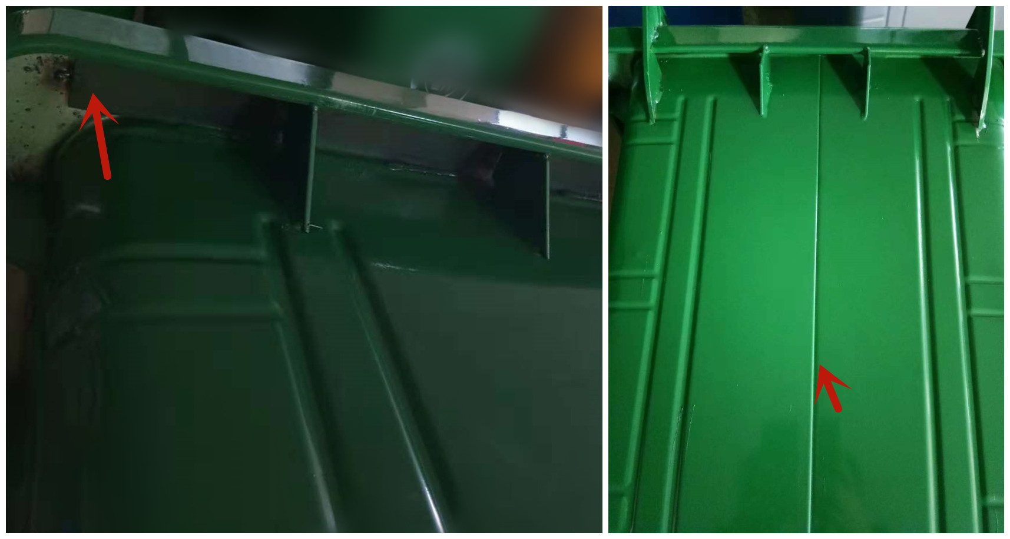
5. ▲桶盖要求
盖子尺寸：600mm （±20mm）× 530mm（±20mm）。
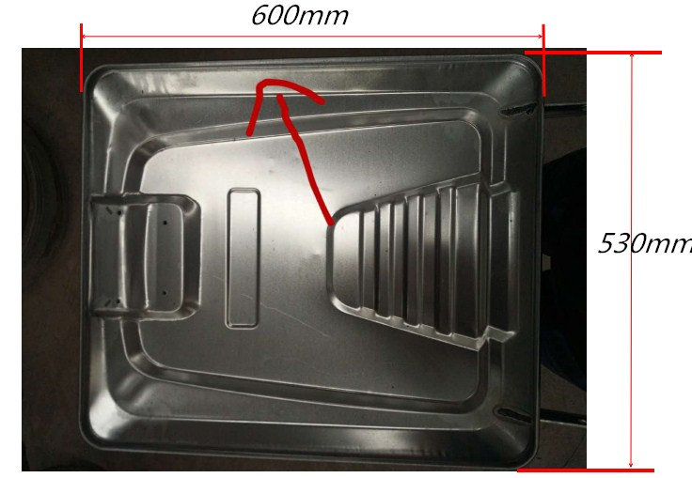
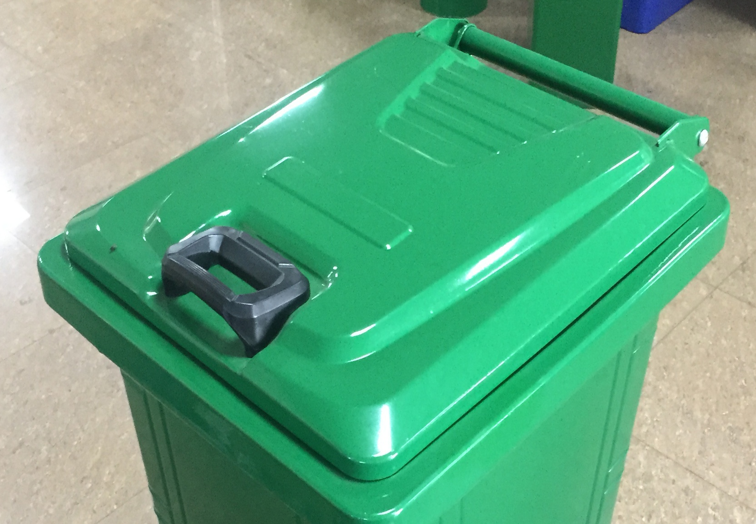
工艺：整体机械模具压制一次成型，无焊接。

6. 桶口要求
整体机械模具一次性拉伸成形卷边处理。
7. ▲桶底要求
经冷拉伸一次成形M字底图案桶底尺寸：457mm（±10mm）*415mm（±10mm）。
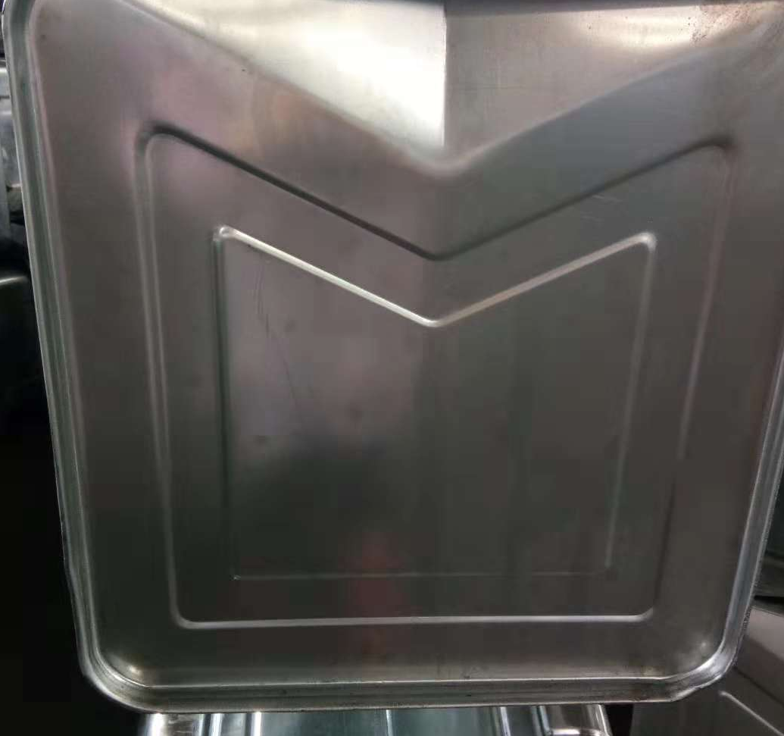
8. ▲环卫桶轮
规格：直径200mm（±10mm），厚度45mm（±5mm）。
材质：外圈聚氨酯材质。
环卫桶轴：规格Φ21, 镀锌圆钢（实心）。
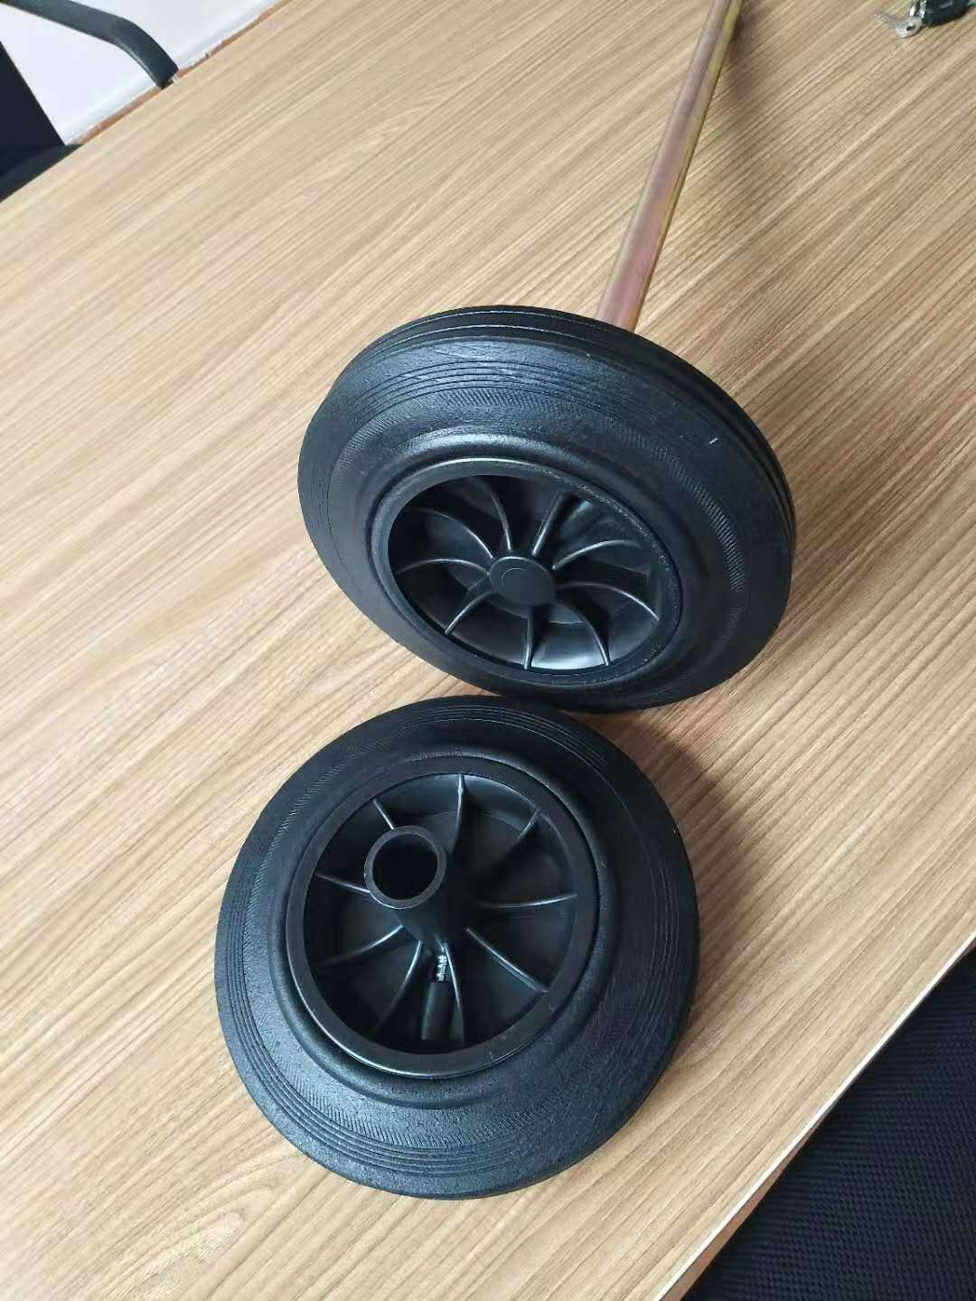
9. 桶身耐腐蚀，高温80摄氏度低温零下50摄氏度的气温下不变形、不开裂，并有足够的机械强度和良好的冲击韧性。
10. 桶顶使用厚度为3mm加强筋加固加牢。
11. 外观：桶表面采用静电粉末喷涂技术，保证涂层不易脱落，耐高温耐划伤。外观光滑平整，无波纹.划痕.黑点.杂质.色泽均匀，颜色为原色。
12. 颜色至少2年不褪色。
13. 产品具有耐酸、耐碱、耐腐蚀的性能。
14. 需按要求在桶体镶文字图标桶两侧喷涂宣传文字
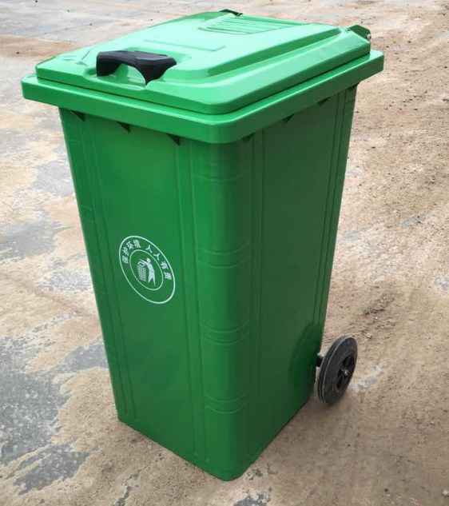
注：
1、垃圾桶盖销子、轮胎等配套设备，以进货数量为准。
2、垃圾桶禁止使用回收料制作。
3、供货时经验收，所供产品与招标文件要求参数不一致时，作退货处理。
4、验收标准：一次性验收合格标准，采购单位对中标方提供的货物结合产品性能及质量有国家标准的应符合国家标准。无国家标准的应符合行业标准、地方标准或者其他标准、规范，并满足招标文件要求。

第五章 合同条款
以下为中标后签订本项目合同的通用条款，中标人不得提出实质性的修改。
采购项目：
项目编号：
甲方：（买方）_________
乙方：（卖方）_________
根据《中华人民共和国政府采购法》、《中华人民共和国民法典》等法律法规的规定，遵循平等、自愿、公平和诚实信用的原则，双方协商一致，共同达成如下协议。

1.1 合同组成部分
下列文件为本合同的组成部分，并构成一个整体，需综合解释、相互补充。如果下列文件内容出现不一致的情形，那么在保证按照采购文件确定的事项的前提下，组成本合同的多个文件的优先适用顺序如下：
1.1.1 本合同及其补充合同、变更协议；
1.1.2 中标通知书；
1.1.3 投标文件（含澄清或者说明文件）；
1.1.4 招标文件（含澄清或者修改文件）；
1.1.5 其他相关采购文件。

1.2 货物
1.2.1 货物名称： ；
1.2.2 货物数量： ；
1.2.3 货物质量： 。
注：所提供的垃圾桶，必须按招标文件要求提供垃圾桶的颜色，同时所供货的垃圾桶，在垃圾桶外按业主要求喷字，具体按业主要求，费用由供应商承担。

1.3 价款
本合同单价为：_____ ￥元/只（大写：______元人民币/只）。（以实际采购数量为结算依据）
分项价格：
序号 | 分项名称 | 分项价格
总价

1.4付款方式和发票开具方式
1.4.1付款方式：付款以人民币通过银行给付，统一汇至乙方的单位银行帐户。具体付款幅度如下：
①全部货物运送至甲方指定地点并经甲方组织验收合格后一年内，支付合同总价款的97%；
②余款3%待质保期满后，在货物无质量问题的前提下，付清尾款；（以上付款均无息）。
（注：货到后的一年内损坏（烫烧除外）超过35%，将视为该批次货物存在质量问题，供货商必须按同批次货物数量予以全部更换，如供货商拒不更换的，以违约处置乙方有权终止合约，剩余质保金不予支付及退还。一年之内非人为损坏的垃圾桶按1：1更换）。
注：最终以实际采购数量乘以中标单价结算。
1.4.2 发票开具方式：税务部门正规发票。

1.5货物交付期限、地点和方式
1.5.1 交付期限：按甲方通知
1.5.2 交付地点：乙方接通知后3天内将货物及时送至甲方指定地点；
1.5.3 交付方式：
1.6 违约责任
1.6.1中标候选人必须按合同约定的时间供货，如不能按时供货，按每迟一天1000元的标准给予扣除；超过5天的，按每迟一天2000元的标准给予扣除；超过10天的，按每迟一天3000元的标准给予扣除；超过15天的，拒绝付款，并保留进一步追究责任的权利。如因采购人的原因无法及时供货的，必须出具采购人的书面证明函，并按实扣除相应天数。
1.6.2 除不可抗力外，如果甲方没有按照本合同约定的付款方式付款，那么乙方可要求甲方支付违约金，违约金按每迟延付款一日的应付而未付款的/%计算，最高限额为本合同总价的/ %；迟延付款的违约金计算数额达到前述最高限额之日起，乙方有权在要求甲方支付违约金的同时，书面通知甲方解除本合同；
1.6.3 除不可抗力外，任何一方未能履行本合同约定的其他主要义务，经催告后在合理期限内仍未履行的，或者任何一方有其他违约行为致使不能实现合同目的的，或者任何一方有腐败行为（即：提供或给予或接受或索取任何财物或其他好处或者采取其他不正当手段影响对方当事人在合同签订、履行过程中的行为）或者欺诈行为（即：以谎报事实或者隐瞒真相的方法来影响对方当事人在合同签订、履行过程中的行为）的，对方当事人可以书面通知违约方解除本合同；
1.6.4 任何一方按照前述约定要求违约方支付违约金的同时，仍有权要求违约方继续履行合同、采取补救措施，并有权按照己方实际损失情况要求违约方赔偿损失；任何一方按照前述约定要求解除本合同的同时，仍有权要求违约方支付违约金和按照己方实际损失情况要求违约方赔偿损失；且守约方行使的任何权利救济方式均不视为其放弃了其他法定或者约定的权利救济方式；
1.6.5 除前述约定外，除不可抗力外，任何一方未能履行本合同约定的义务，对方当事人均有权要求继续履行、采取补救措施或者赔偿损失等，且对方当事人行使的任何权利救济方式均不视为其放弃了其他法定或者约定的权利救济方式；
1.6.6 如果出现政府采购监督管理部门在处理投诉事项期间，书面通知甲方暂停采购活动的情形，或者询问或质疑事项可能影响中标结果的，导致甲方中止履行合同的情形，均不视为甲方违约。

1.7 合同争议的解决
本合同履行过程中发生的任何争议，双方当事人均可通过和解或者调解解决；不愿和解、调解或者和解、调解不成的，可以选择下列第1.7.2种方式解决：
1.7.1 将争议提交灌南县仲裁委员会依申请仲裁时其现行有效的仲裁规则裁决；
1.7.2 向灌南县人民法院起诉。

1.8 合同生效
本合同自双方当事人盖章或者签字时生效。
甲方： 乙方：
法定代表人或 法定代表人
授权代表（签字）： 或授权代表（签字）:

第二部分 合同专用条款
本部分是对通用部分的补充和修改，如果通用部分的和本部分的约定不一致，应以本部分的约定为准。本部分的条款号应与通用部分的条款号保持对应；与通用部分无对应关系的内容可另行编制条款号。
条款号 | 约定内容
1 | 本合同执行中相关的一切税费均由乙方负担。
2 | 乙方应按招标文件规定的货物、服务的性能、技术要求、质量标准向甲方提供未经使用的全新产品。
3 | 乙方提供的该项目在质量期内因项目本身的质量问题发生故障，乙方应负责免费更换。对达不到技术要求者，根据实际情况，经双方协商，可按以下办法处理：  ⑴更换：由乙方承担所发生的全部费用。  ⑵贬值处理：由甲乙双方合议定价。  ⑶退货处理：乙方应退还甲方支付的合同款，同时应承担该项目的直接费用（运输、保险、检验、货款利息及银行手续费等）。
4 | 如在使用过程中发生质量问题，乙方在接到甲方通知后在4小时内到达甲方现场。
5 | 在质保期内，乙方应对项目出现的质量及安全问题负责处理解决并承担一切费用。质保期：自验收合格之日起2年。在质保期内因发生质量问题,乙方应在2小时以内响应，8小时内完成采购方提出维修要求。如需更换的,必须在2个工作日内解决）。
6 | 乙方所供产品品种、型号、规格、色泽、质量不符合规定的，由其负责无条件包换或包修，并承担修理、调换或退货而支付的实际费用。服务过程中，乙方需对自身人员的安全负责。人身保险等合同外产生的不确定因素产生的费用，由乙方自行承担，发生安全事故与招标单位无关。  非因甲方原因，乙方不履行本合同规定的义务，致使工作延误，甲方有权要求其履行或解除合同，并要求乙方等额赔偿由此造成的一切损失。  本项目不得转让分包，如有发生，除没收其质保金外，无条件清理退场，所造成的一切损失由乙方负责。

四、合同生效及其它
4.1 合同经双方法定代表人或授权委托代表人签字并加盖单位公章后生效。
4.2本合同未尽事宜，遵照《民法典》有关条文执行。
4.3 本合同正本一式肆份，具有同等法律效力。

甲方： 乙方：
地址： 地址：
法定代表人或授权代表： 法定代表人或授权代表：
联系电话： 联系电话：
签订日期： 年 月 日

发包人保留对本合同修改的权利。

第六章 投标文件相关格式

灌 南 县 政 府 采 购

投标文件

标 段 名 称：【标段名称】
标 段 编 号：【标段编号】

投标人名称：
投标人地址：
法定代表人：
委托代理人：（委托代理时填写）
日 期：
目 录
第一部分 报价文件
（一）投标函
（二）开标一览表
（三）报价明细表
第二部分 技术文件
（一）技术规格偏离表
（二）投标人认为需要提供的其他材料
第三部分 商务文件
（一）投标人基本情况表
（二）商务规格偏离表
（三）资格审查所需资料
（四）企业业绩
（五）合同条款偏离表
（六）投标人认为需要提供的其他材料

第一部分 报价文件
（一） 投标函（格式）
:
根据贵方 标段（标段编号： ）采购文件，正式授权下述签字人 全权代表 参加贵方组织的采购活动，按照采购文件要求提交响应文件。
据此函，签字人兹宣布同意如下：
1.按采购文件项目需求提交响应报价，报价、交货期等详见开标一览表。
2.我方同意在本标段采购文件中规定的响应文件递交截止之日起60天内遵守本响应文件中的承诺且在此期限期满之前均具有约束力。
3.我方承诺已经具备《中华人民共和国政府采购法》中规定的参加政府采购活动的供应商应当具备的条件：
(1)具有独立承担民事责任的能力；
(2)具有良好的商业信誉和健全的财务会计制度；
(3)具有履行合同所必需的设备和专业技术能力；
(4)有依法缴纳税收和社会保障资金的良好记录；
(5)参加此项采购活动前三年内，在经营活动中没有重大违法记录。
4.我方根据采购文件的规定，承担完成合同的责任和义务。
5.我方已详细审核采购文件，我方知道必须放弃提出含糊不清或误解问题的权利。
6.同意应贵方要求提供与本次采购活动有关的任何数据或资料。
7.我方完全理解，最低报价不是中标（成交）的唯一条件。
8.若贵方需要，我方愿意提供我方作出的一切承诺的证明材料。
9.我方将严格遵守《中华人民共和国政府采购法》第七十七条规定，供应商有下列情形之一的，处以采购金额5‰以上10‰以下的罚款，列入不良行为记录名单，在一至三年内禁止参加政府采购活动，有违法所得的，并处没收违法所得，情节严重的，由工商行政管理机关吊销营业执照；构成犯罪的，依法追究刑事责任：
(1)提供虚假材料谋取中标、成交的；
(2)采取不正当手段诋毁、排挤其他供应商的；
(3)与采购人、其他供应商或者采购代理机构恶意串通的；
(4)向采购人、采购代理机构行贿或者提供其他不正当利益的；
(5)在招标采购过程中与采购人进行协商谈判的；
(6)拒绝有关部门监督检查或提供虚假情况的。

法定代表人或其委托代理人签字（或盖章）：
供应商公章：
日期：
注：未按照本响应函的格式要求填写的，将造成非实质响应，从而导致该供应商响应无效。

（二）开标一览表
标段编号：【标段编号】
标段名称：【标段名称】 单位：元
序号 | 投标人名称 | 投标报价
序号 | 投标人名称 | 大写 | 小写
 | 合同履行期限（天）：

注：1、本表中的投标单价为综合总单价，必须包括全部货物及其所需的辅材、配件、包装、运输、损耗、检测、验收、人工、保险、劳保、各种税费、专利技术、技术支持、质保、售后服务与维护及相关劳务支出等所发生的全部费用以及投标单位企业利润和政策性文件规定及合同包含的所有风险、责任等各项应有费用以及其它投标单位认为应纳入的一切费用。

投标人名称（公章）：
法定代表人或授权委托人（签字或盖章）：
日期： 年 月 日
（三）报价明细表

标段名称： 标段编号：
单位：元
序号 | 货物 （标的）名称 | 品牌 | 是否符合本国产品标准 | 规格型号 | 制造商 | 制造商企业类型 | 单价 | 数量 | 计量单位 | 单项合计价
1
2
3
…
总计（元）
本采购包中提供的符合本国产品标准的产品成本之和占该采购包提供的全部产品成本之和的比例为 ———— %。（该部分供应商填写）

投标人（盖章）：
法定代表人或委托代理人（签字或盖章）：
日期： 年 月 日

填报说明：
1、“制造商企业类型”栏填写内容为“大型”“中型”“小型”“微型”“监狱企业”或“残疾人福利性单位”。
2、报价包含但不限于全部设备、辅助材料、备品、备件、安装、集成、调试、质保、人工、维保、运输、人员培训、技术支持、税金等直至验收交付使用后至服务期满的全部费用（包含所有隐含的内容）。中标后费用不再另行增加。
3、本表中事项填写不得有缺失，请如实填写，行数或事项不够，可自行增加。

第二部分 技术文件
（一）技术规格偏离表（格式）
各投标人可以根据实际情况自定义格式作详细介绍，介绍内容不少于但不限于第四章 “项目需求”中货物的主要技术指标和性能。
序号 | 采购文件的技术条款 | 投标文件的技术条款 | 偏离说明 | 相关证明材料

凡响应文件中所投货物或服务，均应在此表中“偏离内容及说明”一栏中详细列出并说明理由（内容较多的可以标注见响应文件第几页）。响应偏离情况使用：正偏离、负偏离或无偏离标明。

法定代表人或其委托代理人签字（或盖章）：

投标人（公章）：

（二）投标人认为需要提供的其他材料

- 商务文件
（一）投标人基本情况表
申请人名称
注册地址 |  |  |  |  | 邮编
联系方式 | 联系人 |  |  |  | 电话
联系方式 | 传真 |  |  |  | 网址
组织结构
法定代表人 | 姓名 |  |  | 职称 |  | 电话
技术负责人 | 姓名 |  |  | 职称 |  | 电话
成立时间 |  |  |  | 员工总人数：
经营范围
备注
注：投标人应将企业营业执照、开户许可证（或基本存款账户信息材料）的原件扫描件作为本表的附件。

（二）商务规格偏离表（格式）
各投标人可以根据实际情况自定义格式作详细介绍
分标号 | 项号 | 采购文件的商务条款 | 投标文件的商务条款 | 偏离说明 | 备注
注：“偏离”系指“正偏离”、“负偏离”或“无偏离”。

法定代表人或其委托代理人（签字或盖章）：

投标人（公章）：
（三）企业业绩
企业类似业绩一览表
序号 | 项目名称 | 项目金额 | 业主单位 | 合同/证明材料 | 项目时间
1
2
3
4
5
6
7
8
9
10
备注：
1、投标人根据评标方法与评标标准的要求提供，并附相关证明资料；
2、行数不够，自行添加。

投标人：（单位全称）
法定代表人或授权代理人：（签字或盖章）
日期： 年 月 日
（四）合同条款偏离表

合同条款偏离表

项目编号/包号：_____________________ 项目名称：_____________
对本项目合同条款的偏离情况（请进行勾选）：
□无偏离（如无偏离，仅勾选无偏离即可）
□有偏离（如有偏离，则应在本表中对偏离项逐一列明）
序号 | 招标文件条目号（页码） | 招标文件要求 | 投标文件内容 | 偏离情况 | 说明
……

注：
1. 对合同条款中的所有要求，除本表所列明的所有偏离外，均视作投标人已对之理解和响应。
2. “偏离情况”列应据实填写“正偏离”或“负偏离”。

投标人名称（加盖公章）： ____________
日期：_____年______月______日
（五）投标人认为需要提供的其他材料

（1）优惠条款或承诺；
（2）其他。

附件：
无重大违法违纪承诺（格式）

致： （采购人）

我单位承诺贵单位，在参加 项目活动前3年内在经营活动中没有重大违法记录，愿意接受上级监管部门和各级领导审查、监督、如有不符，愿接受任何处罚。

投标人：（单位全称）
法定代表人或授权代理人：（签字或盖章）
日期： 年 月 日

具备履行合同所必需的设备和专业技术能力的书面声明

我单位郑重声明：我单位具备履行本项采购合同所必需的设备和专业技术能力，为履行本项采购合同我公司具备如下主要设备和主要专业技术能力：
主要设备有： 。
主要专业技术能力有： 。

注：后附相关证明材料

投标人：（单位全称）
法定代表人或授权代理人：（签字或盖章）
日期： 年 月 日
财务状况报告及税收、社会保障资金
缴纳情况承诺函
致：采购人名称
我方供应商名称参加项目名称（项目编号： ）采购，根据《关于简化政府采购供应商资格审查有关事项的通知》（连财购〔2023〕4号），我方承诺具备《中华人民共和国政府采购法》第二十二条第（二）、第（四）项，《中华人民共和国政府采购法实施条例》第十七条第（二）项规定条件的，具体包括：
（1）具有良好的商业信誉和健全的财务会计制度（财务状况报告）；
（2）有依法缴纳税收和社会保障资金的良好记录。
我方对上述承诺的真实性负责，如有虚假，将依法承担提供虚假材料谋取中标、成交责任，同时同意有关主管部门将相关失信信息记入公共信用信息系统并在相关政府门户网站公开。
特此承诺

供应商（公章）：
法定代表人或其委托代理人（签字或盖章）：
日期：
法定代表人资格证明
供应商名称：
地址：
姓名： 性别： 年龄： 职务：
系 （供应商单位名称）的法定代表人。为参与 项目，签署上述项目的投标文件、进行招标、签署合同和处理与之有关的一切事务。
特此证明
供应商单位名称（公章）：
法定代表人或者授权委托代表人（盖章或签字）：
日期： 年 月 日

注:供应商法定代表人参加投标的，必须附法定代表人身份证。法定代表人授权其他人参加投标的，需填写“授权委托书”。
法定代表人授权委托书（格式）
委托人（名称） ：
地 址：
法定代表人： 职务：
法人营业执照注册号：

受托人： 性别：男（女）
年 龄： 岁 民族： 族
职务：
身份证号：

灌南县农业农村局：
兹委托我公司职工 全权代表我公司参与 项目的招、投标活动及签订经济合同。 以我公司名义所为的法律行为及签署的文件，我公司均予以认可。有关法律责任均由我公司（企业）承担。
委托期限自 年 月 日起至该项目合同签订之日止，本委托权为无转委托权。
特此授权委托。

委托人（公章）： 受托人：
法定代表人（签字或盖章）：
年 月 日
附 被委托人（全权代表）身份证：

身份证粘贴处

中小企业声明函
本公司（联合体）郑重声明，根据《政府采购促进中小企业发展管理办法》（财库﹝2020﹞46号）的规定，本公司（联合体）参加（单位名称）的（项目名称）采购活动，提供的货物全部由符合政策要求的中小企业制造。相关企业（含联合体中的中小企业、签订分包意向协议的中小企业）的具体情况如下：
- 铁质分类垃圾桶（标的名称） ，属于工业（采购文件中明确的所属行业）行业；制造商为（企业名称），从业人员 人，营业收入为 万元，资产总额为 万元¹，属于（中型企业、小型企业、微型企业）；
2. 铁质分类垃圾桶（标的名称） ，属于工业（采购文件中明确的所属行业）行业；制造商为（企业名称），从业人员 人，营业收入为 万元，资产总额为 万元¹，属于（中型企业、小型企业、微型企业）；
……
以上企业，不属于大企业的分支机构，不存在控股股东为大企业的情形，也不存在与大企业的负责人为同一人的情形。
本企业对上述声明内容的真实性负责。如有虚假，将依法承担相应责任。

企业名称（盖章）：
日期： 年 月 日

填报说明：
1、从业人员、营业收入、资产总额填报上一年度数据，无上一年度数据的新成立企业可不填报。
2、请供应商如实填写，所填内容将作为评审的依据。其内容填写须与报价明细表一致，如填写不完整或不一致，将不享受扶持政策。
3、中标供应商的《中小企业声明函》随中标结果公开。
残疾人福利性单位声明函

本单位郑重声明，根据《财政部 民政部 中国残疾人联合会关于促进残疾人就业政府采购政策的通知》（财库〔2017〕 141号）的规定，本单位为符合条件的残疾人福利性单位，且本单位参加______单位的______项目采购活动提供本单位制造的货物（由本单位承担提供服务），或者提供其他残疾人福利性单位制造的货物（不包括使用非残疾人福利性单位注册商标的货物）。
本单位对上述声明的真实性负责。如有虚假，将依法承担相应责任。

单位名称（盖章）：
日 期：

关于符合本国产品标准的声明函

本公司（单位）郑重声明，根据《国务院办公厅关于在政府采购中实施本国产品标准及相关政策的通知》（国办发〔2025〕34号）的规定，本公司（单位）提供的以下产品属于本国产品。具体情况如下：
1.（产品名称1）¹，生产厂为（厂名）²，厂址为（生产厂址）。 （产品名称1） 的中国境内生产的组件成本占比≥（规定比例）³。（产品名称1）的（关键组件）⁴在中国境内生产。（产品名称1）的（关键工序）⁵在中国境内完成。
2.（产品名称2），生产厂为（厂名），厂址为（生产厂址）。（产品名称2）的中国境内生产的组件成本占比≥（规定比例）。（产品名称2）的（关键组件）在中国境内生产。（产品名称2）的（关键工序）在中国境内完成。
……
本公司（单位）对上述声明内容的真实性负责。如有虚假，愿承担相应法律责任。
公司（单位）名称（盖章）： 日期： 年 月 日
1.产品如有型号，请在“产品名称”栏一并填写。
2.生产厂名与厂址应与生产厂营业执照载明的相关信息保持一致。
3.该产品的中国境内生产的组件成本占比相关要求实施前，“规定比例”栏可不填，下同。
4.该产品的关键组件要求实施前，“关键组件”栏可不填，下同。
5.该产品的关键工序要求实施前，“关键工序”栏可不填，下同。
6.提供生产厂营业执照原件扫描件，否则不享受价格优惠。
7.用斜线划除的地方无需填写。
8.请供应商如实填写，如填写有误，将承担一切不利后果。
9.供应商提供虚假《声明函》、虚假证明文件谋取中标的，依照《中华人民共和国政府采购法》等法律法规规定追究相应责任。
10.中标人的《声明函》或有关证明文件随中标结果公开，接受社会监督。

质疑函范本
致：
一、质疑供应商基本信息
质疑供应商：
地址：邮编：
联系人：联系电话：
授权代表：
联系电话：
地址：邮编：
二、质疑项目基本情况
质疑项目的名称：
质疑项目的编号：包号：
采购人名称：
采购文件获取日期：
三、质疑事项具体内容
质疑事项1：
事实依据：

法律依据：

质疑事项2
……
四、与质疑事项相关的质疑请求
请求：
签字（签章）： 公章：
日期：

质疑函制作说明：
1.供应商提出质疑时，应提交质疑函和必要的证明材料。
2.质疑供应商若委托代理人进行质疑的，质疑函应按要求列明“授权代表”的有关内容，并在附件中提交由质疑供应商签署的授权委托书。授权委托书应载明代理人的姓名或者名称、代理事项、具体权限、期限和相关事项。供应商为自然人的，应当由本人签字；供应商为法人或者其他组织的，应当由法定代表人、主要负责人签字或者盖章，并加盖公章。
3.质疑供应商若对项目的某一分包进行质疑，质疑函中应列明具体分包号。
4.质疑函的质疑事项应具体、明确，并有必要的事实依据和法律依据。
5.质疑函的质疑请求应与质疑事项相关。
6.质疑供应商为自然人的，质疑函应附自然人身份证明复印件并由本人签字；质疑供应商为法人或者其他组织的，质疑函应附营业执照等证明文件复印件、法定代表人或主要负责人身份证明复印件，并由法定代表人或主要负责人签字或盖章，并加盖公章；委托授权质疑的还应附授权委托书，并由授权代表签字或者盖章，并加盖公章。

